Team Klima, Miljø og Affald

Næstved Kommune
Rådmandshaven 20
4700
5588 5588

www.naestved.dk

Dato
29-01 2024

Sagsnr.
23-019094-1

Sagsbehandler
Julie Fabricius Lindberg
+4555886209

Miljøgodkendelse

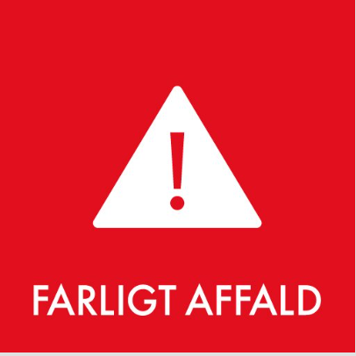

Marine Partner A/S
Sandvedvej 59B
4250 Fuglebjerg

På del af matrikel 4h Flemstofte By, Krummerup
cvr-nr. 39633078

Afgørelse
Næstved Kommune giver miljøgodkendelse til modtagelse og omlastning af farligt affald inden bortskaffelse til godkendt modtager. Virksomheden har lejet sig ind i eksisterende haller på adressen Sandvedvej 59B, 4250 Fuglebjerg på matrikel nummer 4h Flemstofte By, Krummerup.

Marine Partner A/S lejer sig ind på ejendommen, som ejes af virksomheden Clean Properties ApS, og ligger i lokalplanlagt erhvervsområde. På samme matrikel drives der virksomheder efter:
- K212 med afvanding af sediment fra regnvandsbassiner forud for nyttiggørelse mm.
- K206 med nyttiggørelse af ikke-farligt affald til støbning af nye betonelementer, som erstatning for jomfruelige råvarer.
- Samt andre ikke godkendelsespligtige virksomheder.

Alle virksomhederne har selvstændigt cvr nummer og anden ledelse. Næstved Kommunen forudsætter, at der på matriklen vil være tydelig markering af hvilken del/aktivitet, der hører til de enkelte virksomheder. Det forudsættes desuden, at der ikke vil være sammenfald mellem modtagelse af affaldstyper. Næstved Kommune vurderer på den baggrund, at der er tale om forskellige virksomheder, som fysisk blot deler samme postadresse og evt. kontormiljø, men at de forskellige virksomheders affaldsoplag og aktiviteter er fysisk adskilt.

Afgørelsen om miljøgodkendelse er truffet efter miljøbeskyttelseslovens § 33 stk. 1. Virksomheden er omfattet af punkt K 203 på bilag 2 i bekendtgørelse nr. 1083 af 9. august 2023 om godkendelse af listevirksomhed, som omfatter: ”Anlæg for midlertidig oplagring af farligt affald forud for nyttiggørelse eller bortskaffelse med en kapacitet på mindre en eller lig med 50 tons herunder omlastning, omemballering eller sortering af farligt affald”.
- Rekonditionering, herunder omlastning, omemballering eller sortering af farligt affald forud for nyttiggørelse eller bortskaffelse med en kapacitet på 10 tons/dag eller derunder, bortset fra de under listepunkt K 209, K 210, K 211 eller K 212 nævnte anlæg.

Begrundelse for afgørelsen
Kommunen har vurderet, at når virksomheden indrettes og drives i overensstemmelse med de vilkår, der er i denne miljøgodkendelse, kan den drives uden at det medfører væsentlige miljøpåvirkninger.
Vilkårene er fastsat dels på baggrund af:
- Standardvilkårene for listepunkt K203, for sortering af farligt affald.
- Samt på baggrund af vores vurdering af de lokale miljøforhold.
Ved fastsættelse af vilkårene er der lagt vægt på at beskytte omgivelserne mod forurening og gener.

Godkendelsens gyldighed
Godkendelsen træder i kraft den 29. januar 2024, hvor den offentliggøres på Kommunens hjemmeside.

Høring
Udkastet til afgørelsen blev sendt i mail til virksomheden, og de har haft følgende kommentar til udkastet: De vil gerne have hævet grænsen for oplag fra 10 til 20 tons af hensyn til logistik ved afhentning af det udsorteret syre og baser. Næstved kommune accepterer dette, så det maksimale oplaget af henholdsvis syre og baser ændres fra 5 til 10 tons, svarende til der ved afhentning kan hentes op til 20 palletank til destruktion, hvilket er brændstofbesparende i stedet for maksimalt 10 palletanke pr. gang.

Klagevejledning
Hvis du vil klage, skal du skrive en klage til Miljø- og Fødevareklagenævnet og indsende den via klageportalen. Klageportalen finder du på https://naevneneshus.dk/. Klagefristen er 4 uger. Det betyder, at en eventuel klage skal være sendt via klageportalen
Senest den 26. februar 2024
Din klage er først registret i klageportalen, når du har indbetalt et gebyr. Du kan læse mere om gebyrordningen på https://naevneneshus.dk.
Hvis du ønsker en afgørelse ved en domstol, skal retssagen være anlagt inden 6 måneder fra afgørelsen er meddelt

Lovgivning
Kommunes afgørelse er givet efter §33 og Miljøbeskyttelsesloven §91 giver dig ret til at klage og §101 for at afprøve sagen ved domstolene.

Øvrigt
Er der spørgsmål til afgørelsen kan jeg kontaktes på tlf. 5588 6209 eller mail jufli@naestved.dk

Venlig hilsen

Julie Fabricius Lindberg
Agronom

Referenceliste
Materiale der ligger til grund for afgørelsen:
- Ansøgning fra den 18. august 2023 og efterfølgende supplerende oplysninger.
- Der er den 29. januar 2024 afgjort, at der ikke skal udarbejde miljøkonsekvensrapport (tidligere VVM).

Bilagsoversigt
Bilag 1 Indretningsplan over virksomheden

Kopi:
Styrelsen for Patientsikkerhed, trost@stps.dk
Danmarks Naturfredningsforening, dn@dn.dk
Friluftsrådet, fr@friluftsraadet.dk
Ejer af ejendommen, Clean Properties ApS, CVR nummer 41933968.

Resume af ansøgning om godkendelse
Næstved Kommune har 18. august 2023 modtaget ansøgning om modtagelse og oplagring af tønder med vermiculite (stengranulat) og kemirester. Kemirester er indsamlet fra husholdning og andet fra genbrugspladserne, som ved blive sorteret i syre og baser i transportgodkendte tanke (IBC-godkendte), som vil blive transporteret til afbrænding på godkendt forbrændingsanlæg.
De tomme kemidunke vil blive granuleret og bortskaffet som farligt affald, da der kan side rester tilbage i emballagen. Vermiculitten bliver opsamlet i bigbags, og samme med de tomme rengjorte tønder bliver sendt til genanvendelse.
Virksomheden har anmodet om et maksimalt oplagt af farligt affald på 20 tons.

Marine Parter vil leje sig ind på Sandvedvej 59b, hvor de vil have adgang til medarbejderfaciliteter og kontorlokaler samt råde over to haller på adressen. Virksomheden er en affaldsvirksomhed med speciale inde for flydende affald, herunder farligt affald med modtagelse og behandlingssteder flere steder i Danmark.

Virksomheden har oplyst, at den vil modtage farligt affald to gange om ugen med 1-2 tons pr. gang og herefter udsortere det. Kemirester af tvivlsomt indhold vil blive sat i karantæne til videre test for indhold før sammenblanding, jf. virksomhedens procedure, som forventes at blive iso-certificeret.

Oplag sker indendørs i lukket hal på betongulv uden mulighed for afledning. Håndtering sker over spildrister med udsugning.

Vilkår
Standardvilkår er markeret med (K203).

- Generelt
  - En kopi af vilkårene skal til enhver tid være tilgængelig for driftspersonalet på virksomheden, som skal være orienteret om godkendelsens indhold.

- Indretning og drift
  - Virksomheden skal være bemandet ved modtagelse af affald og portene til virksomheden/området aflåst uden for bemandet åbningstid (K203.3 og 4 tilpasset).

  - Virksomheden skal have nedskrevne driftsinstrukser og -procedurer vedrørende:
– Modtagelse, oplagring, omlastning, omemballering og/eller sortering af farligt affald, herunder sikkerhedsforanstaltninger i forbindelse hermed.
– Betjening af de enkelte anlæg, pumper mv.
– Procedurer for rengøring af emballage, køretøjer, tanke, andet udstyr, befæstede arealer samt tankgårde, sumpe, brønde og evt. andre opsamlingssteder.
– Virksomhedens egenkontrol.
– Procedurer i forbindelse med driftsforstyrrelser og uheld.
Instrukser og procedurer skal fremsendes til tilsynsmyndighedens orientering senest 1 måned efter idriftsættelsen af virksomheden.
Instrukser og procedurer skal være tilgængelige for personalet (K203.5).

- Modtagelse og oplagring af affald
  - Ved modtagelsen af farligt affald skal virksomheden straks kontrollere og vurdere emballeringen, oplysninger om affaldets klassificering og art samt eventuel deklarering og mærkning af affaldet. Hvis virksomheden vurderer, at oplysningerne er utilstrækkelige, skal den umiddelbart, så vidt det er muligt, indhente de nødvendige oplysninger (K203.6).

  - Hvis virksomheden modtager affald, der ikke er omfattet af virksomhedens miljøgodkendelse, og som det ikke umiddelbart er muligt at henvise til en anden affaldsmodtager, skal affaldet placeres i et særskilt oplagsområde. Virksomheden skal herefter hurtigst muligt kontakte tilsynsmyndigheden og orientere om affaldet (K203.7).

  - Hvis virksomheden modtager farligt affald, der ikke kan identificeres, skal affaldet placeres i et særskilt oplagsområde adskilt fra de øvrige oplag, mens der foregår nærmere undersøgelser eller eventuelle analyser heraf, eller mens virksomheden indhenter tilsynsmyndighedens stillingtagen til sagen (K203.8).

  - Virksomheden må kun modtage og opbevare nedenstående arter og fraktioner af farligt affald, jf. tabel 1. Opbevaringen skal ske i henhold til de eventuelle særlige krav til opbevaring, der fremgår af tabellen (K203.9 og 41 tilpasset).
Farligt affaldsfraktioner | Betegnelser | EAK-koder | Oplaringsmåde | Maksimalt oplag  Tons
Baser | Husholdningsaffald og lignende handels- og industriaffald fra genbrugsplads og kommunal indsamlingsordning | 20.01.15 | På tæt belægning i maksimalt 1000 l IBC- godkendte plasttanke i et lag indendørs med opsamlingskapacitet. | 10
Syre | Husholdningsaffald og lignende handels- og industriaffald fra genbrugsplads og kommunal indsamlingsordning | 20.01.14 | På tæt belægning i maksimalt 1000 l IBC-godkendte plasttanke i et lag indendørs med opsamlingskapacitet. | 10
Tabel 1: Liste over godkendte affaldstyper til modtagelse.

  - Oplagsområder til farligt affald skal være indrettet og afmærket, så det enkelte område er tydeligt afgrænset, og det klart fremgår, hvor de forskellige affaldsfraktioner skal opbevares (K203.10).

  - Emballeret farligt affald skal placeres, så den enkelte emballage kan inspiceres, og der ikke er risiko for at emballagerne vælter (K203.11-tilpasset).

  - Alle emballager til farligt affald skal være egnede til opbevaring af den pågældende affaldsfraktion og forsynede med tydelig mærkning (K203.12).

  - Flydende farligt affald skal opbevares i tætte, lukkede emballager, der er modstandsdygtige over for det affald, der opbevares i emballagen (K203.13-tilpasset).

- Omlastning, omemballering og sortering af farligt affald
  - Omlastning, omemballering og sortering af farligt affald må kun foregå på en tæt belægning, der er uigennemtrængeligt for de forurenende stoffer, som findes i det farlige affald, jf. situationstegning bilag 1 (K203.25-tilpasset).

  - Emballage med farligt affald samt kasserede produkter, der er kategoriseret som farligt affald, skal håndteres, så risikoen for at der sker udslip og spredning af farlige stoffer, er reduceret mest muligt (K203.30).

- Luftforurening
  - Virksomheden må ikke give anledning til lugtgener uden for virksomhedens område, som efter tilsynsmyndighedens vurdering er væsentlige for omgivelserne (K203.31).

  - Virksomheden må ikke give anledning til støvgener uden for virksomhedens område, der efter tilsynsmyndighedens vurdering er væsentlige for omgivelserne (K203.32).

  - Afkast fra rum- og procesudsug skal føres mindst 1 meter over tagryg på det tag, hvor afkastet er placeret (K203.33).

- Affald
  - Spild af farligt affald på befæstede og ubefæstede arealer skal opsamles straks. Hvis der opstår risiko for, at spild af farligt affald kan nå et afløb, skal de(n) relevante afspærringsventil(er) straks lukkes (K203.34).

  - Spild af farligt affald i sumpe, brønde og lignende skal opsamles dagligt ved arbejdstids ophør. Ved uheld, hvor der f.eks. er gået hul på en emballage med flydende farligt affald, opsamles spildet hurtigst muligt (K203.35-tilpasset).

  - Opsamlet spild af farligt affald inkl. eventuelt opsugningsmateriale, rester fra filtrering af farligt affald samt affald fra rengøring af emballager, containere, køretøjer, tanke eller andet udstyr til farligt affald skal håndteres som farligt affald. Der skal til enhver tid forefindes opsugningsmateriale på virksomheden (K203.36).

- Beskyttelse af jord og grundvand
  - Kemikalier skal opbevares i tætte, lukkede beholdere, der er placeret under tag og beskyttet mod vejrlig. Oplagspladsen skal have en tæt belægning og være indrettet således, at spild kan holdes inden for et afgrænset område og uden mulighed for afløb til jord, grundvand, overfladevand eller kloak. Området skal kunne rumme indholdet af den største beholder, der opbevares (K203.41).

  - Transport af farligt affald skal ske på arealer, der er befæstede, hvor der er spærringsventil på afløb til overfladevand, (K203.43-tilpasset).

  - Omlastning af farligt affald skal ske på arealer med tæt belægning under tag. Arealer og gulve skal være indrettet som afgrænsede områder med opkant og/eller hældning mod grube, brønd el.lign. tæt(te) opsamlingsbassin(er) uden afløb eller med afspærringsventil(er) og en samlet opsamlingskapacitet på mindst 1 m³ (K203.44 og 46-tilpasset).

  - Omemballering af flydende farligt affald skal ske over tæt opsamlingsbassin på tæt belægning uden afløb eller med opkant indendørs (K203.44- tilpasset).

  - Alle tætte belægninger og befæstede arealer, gruber, brønde og lignende opsamlingsbassiner og lignende særlige oplagsområder skal være i god vedligeholdelsesstand. Utætheder skal udbedres hurtigst muligt efter, at de er konstateret (K203.47-tilpasset).

  - Rengøringspladser for emballager, der har indeholdt farligt affald, skal være indrettet på en tæt belægning med opkant og anden nødvendig afskærmning, så farligt affald, vaskevand, eventuelle rengøringsvæsker samt aerosoler mv. ikke spredes uden for rengøringspladsen. Rengøringspladsen skal være indrettet med hældning mod grube eller lignende tæt opsamlingsbassin (K203.49-tilpasset).

  - I tilfælde af brand skal relevante afløbsventiler lukkes med henblik på opsamling af slukningsvand på virksomheden. Slukningsvand skal bortskaffes efter kommunens anvisninger (K203.50).

- Spildevand
Processpildevand fra vask af emballage opsamles og bortskaffes til godkendt modtager.

- Støj
  - Det samlede støjbidrag fra virksomheden - angivet som det ækvivalente korrigerede støjniveau i dB(A) – må ikke overskride følgende støjgrænser:
 | Mandag-fredag:  Kl. 07:00-18.00  Lørdag:  Kl. 07:00-14:00 | lørdag:  kl. 14:00-22:00  og søn- og helligdage:  kl. 07:00- 22:00 | Alle dag:  Kl. 22:00-07:00
I erhvervsområde | 60 | 60 | 60
Enkelt liggende bolig i landzone | 55 | 45 | 40
Bolig i byzone (både i erhvervsområde og boligområde) | 45 | 40 | 35 *

* Maksimalværdien af støjniveauet må om natten ikke overstige 55 dB(A).
  - Tilsynsmyndigheden kan én gang årligt kræve, at virksomheden bekoster en støjmåling og /eller beregning til dokumentation af, at vilkår 6.1 er overholdt. Støjmålingen skal fortages, når virksomheden er i normal drift. Ommåling som følge af vilkårsoverskridelser regnes ikke med.

  - Støjmålinger skal fortages en uvildig måleinstitution, som er akkrediteret eller af personer, der er certificeret til at udføre støjmålinger af typen ”Miljømålinger – ekstern støj”. Dokumentationsrapport skal udarbejdes af laboratorium, som er godkendt af miljøstyrelsen til at udføre”miljømåling”. Laboratoriet skal være akkrediteret af DANAK, SWEDAC eller andre akkrediterende orginationer godkent af European cooperation for accreditation til at udføre ”miljømålinger- ekstern støj”. Eller laboratoriet skal beskæftige personer, som er certificeret af DELTA til at udføre disse målinger. Dokumentation skal udføres efter gældende vejledninger fra Miljøstyrelsen Pt. vejledning nr. 5 og 6 fra 1984 samt vejledning nr. 5 fra 1993.

  - Resultatet af målinger og beregninger skal fremsendes til tilsynsmyndigheden senest 3 måneder efter anmodningen er modtaget.

- Egenkontrol
  - Virksomheden skal foretage eftersyn og funktionsafprøvning af automatiske kontrol-, alarm- og sikringssystemer efter leverandørens anvisning, dog mindst en gang årligt (K203.51).

  - Virksomheden skal løbende, og mindst en gang i kvartalet, foretage visuel kontrol for utætheder og revnedannelser af:

– belægninger og fuger på alle tætte belægninger og befæstede arealer og gulve,
– gruber, brønde og lignende opsamlingsbassiner,
– særlige oplagsområder.
Utætheder skal udbedres, så hurtigt som muligt efter at de er konstateret (K203.52-tilpasset).

  - Tilsynsmyndigheden kan kræve, at virksomheden lader en uvildigsagkyndig fortage eftersyn af:

– belægninger og fuger på alle tætte belægninger og befæstede arealer og gulve,
– gruber, brønde og lignende opsamlingsbassiner,
– særlige oplagsområder, herunder lukkeventiler.
Dog højst en gang hvert tredje år (K203.54-tilpasset).

- Driftsjournal
  - Virksomheden skal føre en driftsjournal over:
- Ugentlig registrering af mængden af modtaget affaldstyper samt dato og leverandør/oprindelse.

- Løbende registrer af art og mængde af fraført affald samt modtager, hvortil affaldet er leveret.
- Ved udgangen af hvert kvartal registreres mængden af hver af de oplagrede affaldsfraktioner på tabel 1.
- Dato for og resultat af inspektioner samt evt. foretagne udbedringer af befæstede arealer/ tætte belægninger/opsamlingsbassiner mv.
- Modtaget affald, der ikke er omfattet af virksomhedens miljøgodkendelse og oplysning om, hvordan det blev håndteret og bortskaffet.
- Dato for uheld/spild, og hvorledes det der blevet håndteret.
  - Driftsjournalen skal opbevares på virksomheden og skal være tilgængelig for tilsynsmyndigheden ved tilsyn eller tilsendes efter anmodning (K203.56 tilpasset).

- Foranstaltninger ved lukning
  - Ved driftsophør skal virksomheden forinden orientere tilsynsmyndigheden herom og træffe de nødvendige foranstaltninger for at undgå forureningsfare og for at efterlade stedet i tilfredsstillende tilstand (K203.1).
  - Virksomheden skal ved nedlukning bortskaffe alt affaldsoplag, herunder usorteret og sorteret farligt og ikke farligt affald, herunder brugt emballage mm. til godkendt modtager.

Miljøvurdering
Virksomheden ønsker at modtage og omemballer rester af husholdningskemi før transport til afbrænding eller genanvendelse af emballagen.

Virksomheden har fremsendt beskrivelser af hver enkelt affaldsprodukt samt EAK-kode, hvilket kun er 2 i første omgang henholdsvis syre og baser, som på genbrugsstationerne bliver sorteret ud og pakket i de dunke det kommer i mellem vermiculit i dobbelt plasttønder.

Efter modtagelse hos virksomheden vil de kendte syre/baser blive hældt på 1000 liters IBC-godkendte tanke. Tvivlsomme rester eller indhold i beholder uden mærkat vil blive sat i karantæne. Dette indhold vil efterfølgende blive analyseret af virksomhedens kemiker og fastsat om disse kan blandes med de øvrige syrer eller basser.

De tomme dunke vil blive skyllet og granuleret og bortskaffet som farligt affald til genanvendelse. Vaskevandet fra rengøring af tønderne bliver opsamlet og sendt til behandling.

Hvis der har været spildt/lækket kemikalier ud i vermiculit vil denne blive bortskaffet som farligt affald. Mens øvrig vermiculite vil blive sendt til genanvendelse.

Planforhold
Kommune- og lokalplanforhold
Virksomheden er placeret i et område, der ifølge kommuneplanen er udpeget til erhvervsområde i byzone. Området uden for erhvervsområdet er åbent land i landzone.
Virksomheden drives fra matrikel 4h, Flemstofte by, Krummerup, som er omfattet af lokalplan Flemstofte nr. 4 E 1 og 2 (1987). Denne fastsætter, at området primært skal anvendes til erhvervsformål, industri og værkstedsvirksomheder. Det vurderes, at en affaldsbehandlingsvirksomhede er omfattet af lokalplanens anvendelses formål.

Godkendelsen skal MV screenes
Virksomheder, som modtager affald. er omfattet af MV-screening under punkt 11b. Afgørelse om ikke VVM-pligt er givet i en selvstændig afgørelse.

Beskyttelse af dyr, planter og habitater
I området er der en mulighed for, at bilag IV-arterne flagermus, spidssnudet frø, springfrø og stor vandsalamander muligvis kan findes.

Der er imidlertid ikke registreret eller kendskab til fund af nogle af disse arter i området. Der er i skel på østsiden et fredet vandhul, som kan være levested for padderne. Men da etablering sker i eksisterende bygninger, vurderes det, at etablering sker uden for deres naturlige levesteder.

Det er Næstved Kommunes vurdering, at habitatbekendtgørelsen ikke er til hinder for udvidelse med ny virksomhed og affaldstyper i eksisterende bygninger samt transport på eksisterende befæstelse, som vurderes uegnet som levested for de fredede arter.

Det er desuden vores vurdering, at det ansøgte ikke påvirker Natura 2000 områder væsentligt grundet afstanden til disse på over 5 km.

Vurdering af vilkår

Næstved Kommune vurderer, at virksomheden med det nuværende oplyste, forventede oplag maksimalt 20 tons, skal registres som K203 anlæg, der omlaster, omemballer og evt. opdeler i yderligere/renere fraktioner ved en sortering, afvanding eller filtrering, forinden videresendelse til godkendte modtagevirksomheder, som bortskaffer eller nyttiggør farligt affald, så længe der modtages/ oplagres under50 tons affald.

Miljøstyrelsen har udarbejdet standardvilkår for virksomheder under K203 Disse standardvilkårene er indarbejdet i relevant omfang. De omfatter aktiviteter som modtagelse, omemballering og neddeling samt oplag af farligt affald.

Generelt
Driftspersonalet skal være bekendt med indhold og vilkår i denne godkendelse.

Indretning og drift
Pladsen skal ved modtagelse af affald være bemandet og ellers skal porte til pladsen/virksomheden være aflåst, for at undgå at der bliver læsset affald af, som ikke er aftalt.

Virksomheden skal udarbejde en driftsinstruks, der beskriver, hvordan personalet skal foretage modtagekontrol, og hvordan de skal forholde sig i tilfælde af driftsforstyrrelser og uheld, da der ved en fejl kan modtages andre typer af kemikalier pakket fra genbrugspladserne på virksomheden.

Desuden skal virksomheden udarbejde procedure for prøvetagning af ukendt kemirester, som skal forbedres løbende.

Kørearealer skal være med fast belægning, så der kan opsamles spild/fejes.

Affaldshåndtering
Der er indsat standardvilkår om, hvilke og hvordan de forskellige affaldstyper skal opbevares. Herunder vilkår om maksimalt oplag af de forskellige affaldstyper. De forskellige affaldstyper, må ikke sammenblandes, jf. virksomhedens procedure. Kun syre i syre og Base i base. Øvrige fejlmodtagelser, skal bortskaffes i selvstændige beholder.

Luftforurening
Der er indsat standard vilkår til evt. krav til afkast, hvis dette etableres fra hallen, hvor omhældning sker.

Beskyttelse af jord, grundvand og overfladevand
Virksomhedens arealer ligger i OD (område med drikkevandsinteresser) og berører indvindingsoplandet til en af Sandveds vandværks kildepladser. Afstand til boring ca. 2,5 km.

Virksomhedens opbevaring af affald sker på arealer med tæt belægning – og kontrolleret afledning, hvorfor kommunen vurderer, at risiko for forurening af grundvandet er minimal.
Desuden stilles standardvilkår om årlig kontrol og udbedring af befæstede arealer indendørs.

Der er standardvilkår om at eventuelt spild i relation til modtagelse og opbevaring af affaldet skal opsamles, og der skal anvendes lukkeventiler, hvor der er risiko for afledning til afløb ved transport.

Spildevand
Vaskevand fra vask at tønder og emballage vil blive opsamlet og bortskaffes.

Støj

Nabobeboelse
Nærmeste bolig er 80 meter nord for virksomhedens område. Mod syd er nærmeste nabobolig beliggende mere end 250 meter fra virksomheden. Mod øst er nærmeste bolig beliggende i mere end 500 meters afstand. For alle 3 boliger gælder af disse er enkeltliggende boliger i landzone.
Sandvedvej 51 er eneste bolig beliggende i erhvervsområdet og dermed byzone, men den ligger skærmet for støj pga. den store bygningsmasse i forhold til aktiviteter i forbindelsen med aflæsning og i bygningerne.
Øvrige boliger i Flemstofte er beliggende i landzone nordvest for virksomheden og er dermed også i skærmet for støj.
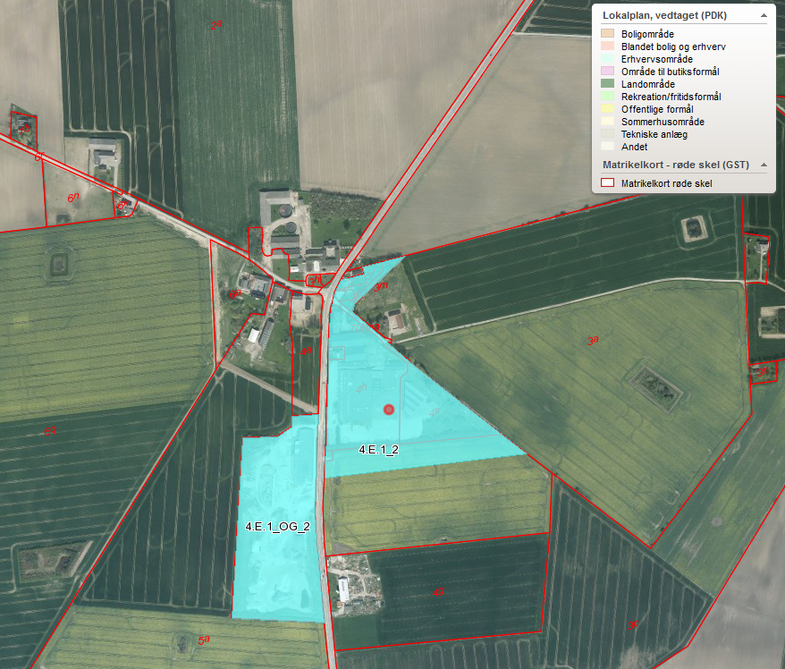
Kort 1: Områder omkring virksomheden, som er lokalplanlagt.
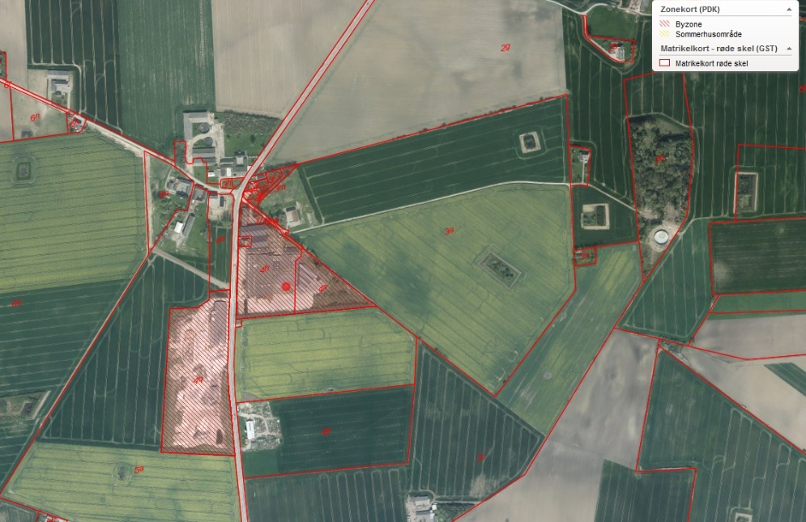
Kort 2: Zonekort. Rød skravering har status som byzone

Støj på virksomheden kommer fra følgende kilder:
- Transport med affald til og fra virksomheden.

- Knusning af affaldsfraktioner inde i bygningen.

Arbejdstiden er oplyst til at være normal arbejdstid, dvs. mellem kl. 7 og 16 på hverdage. Det vurderes, at den daglige drift ikke vil medføre, at de fastsatte støjgrænser i området overskrides, da det mest vil forgå indendøres for lukkede port.

Til- og frakørsel
Den sydlige port ud til Sandvedvej vil hovedsageligt blive benyttet til transport til og fra virksomheden. Det skal bemærkes, at trafikken til og fra virksomheden sker på offentlig vej, og derfor ikke er reguleret af denne godkendelse.

Egen kontrol
Der skal visuelt føres kvartalsvis tilsyn med de tætte belægninger, da de anvendes til opbevaring af farligt affald. Det vil være synligt, hvis belægning i opsamlingsområderne/gruberne ikke er tæt, hvis bundbetonen har slået revner, vil epoxymalingen løsne sig fra underlaget.
Det blev ved møde den 22. november 2023 aftalt, at virksomheden inden ibrugtagning, skal udføre tilsyn med belægning og sikre tæt opsamlingsområder for opbevaring/håndtering af det farlige affald, da der er afløb i den en hal.

Der er også vilkår om at kørearealer skal være befæstede, så spild i forbindelse med flytning kan fejes op, hvilket betongulv i haller opfylder.

Driftsjournal
Der skal føres journal over egenkontrollen, samt journalføring af affaldsmænger, dato for modtagelse. Desuden skal det registreres, hvorfra affaldstyperne kommer, samt hvortil de bortskaffes. Driftsjournal skal kunne forevises tilsynsmyndighed ved tilsyn mm.

Foranstaltninger ved nedlukning
Virksomheden skal ved lukning bortskaffe affald fra virksomheden, såsom modtaget farligt affald samt brugt emballage mm.

Ikke relevante vilkår
Standardvilkår for specifikke affaldsfraktioner er ikke medtaget, da der ikke er ansøgt om disse typer, ligesom der ej heller er medtaget vilkår om stationære tankanlæg mm. Desuden må der ikke være udendørs oplag på virksomheden.

Samlet vurdering
Næstved Kommunes samlede vurdering er, at hvis anlægget indrettes og drives i overensstemmelse med:
- Vilkårene i miljøgodkendelsen
Kan virksomhedens aktiviteter gennemføres uden væsentlig miljøpåvirkning af og gene for omgivelserne.

Bilag 1: Indretningsplan

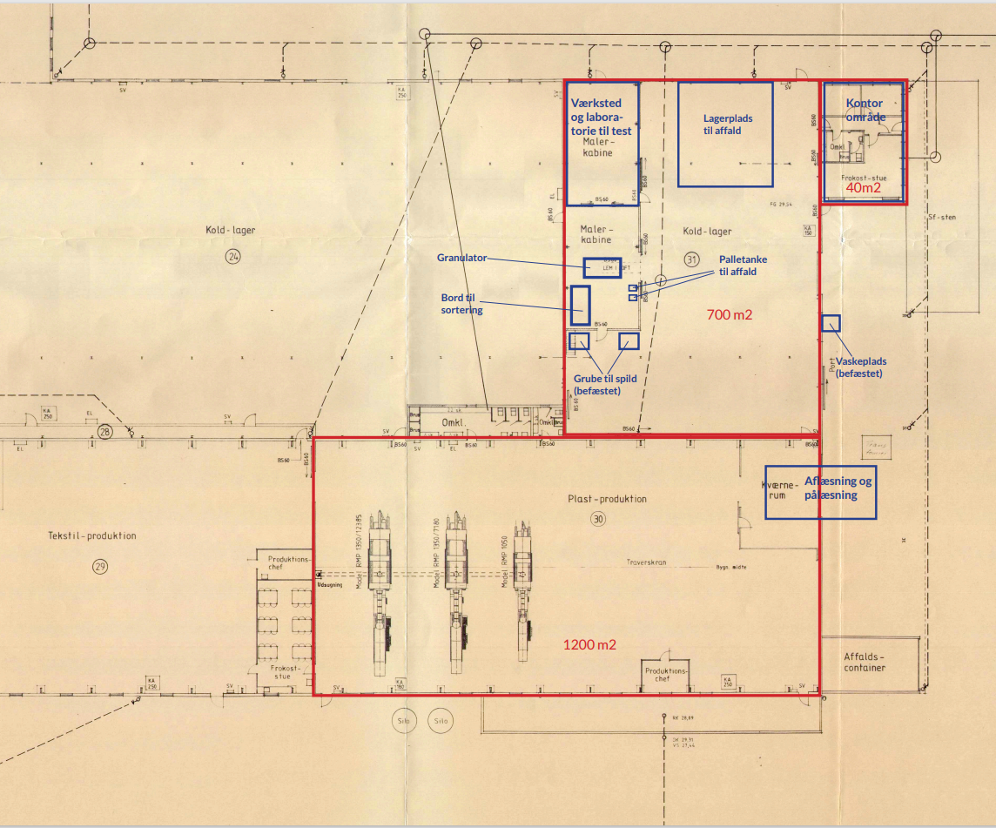
Indretning af de 2 haller på Sandvedvej 59B, hvor virksomheden skal etableres.

Lov om miljøbeskyttelse nr. 5 af 3/1/2023

